教育信息
大姚县教育体育局办公室 第56期 2021年9月23日

新街完小推进爱国卫生“7个专项行动”举措
为把大姚县推进爱国卫生“7个专项行动”通知精神更高标准地落实到位，我校全体教职工在李华梅校长的带领下，再次对学校的教室、宿舍、餐厅、厕所、花园、清洁区域等处进行全面检查。检查中，李华梅校长对每一处细节提出整改意见，并要求在限期内完成。
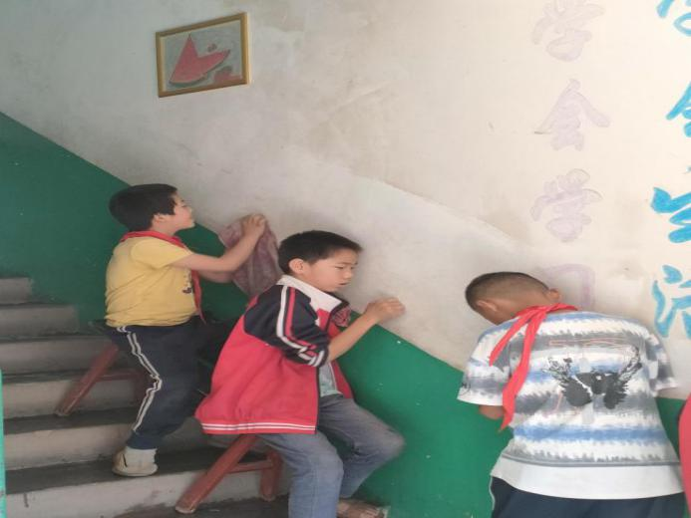
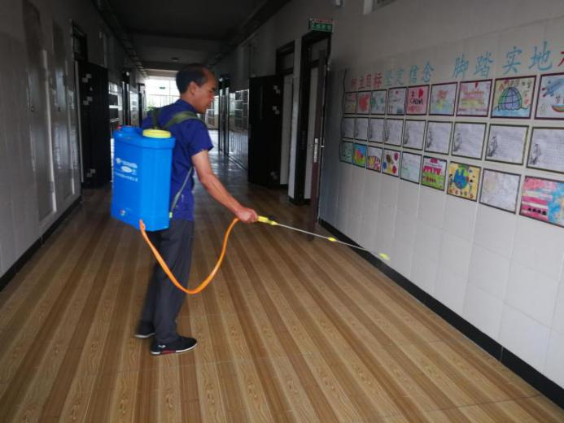
我校教师立行立改，带领本班学生认真细致地清扫校园每一个角落。
经过一天的辛勤劳动，校园里每一个角落更加整洁、美观。
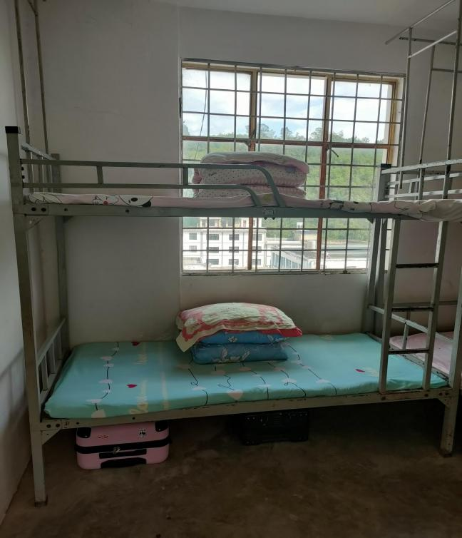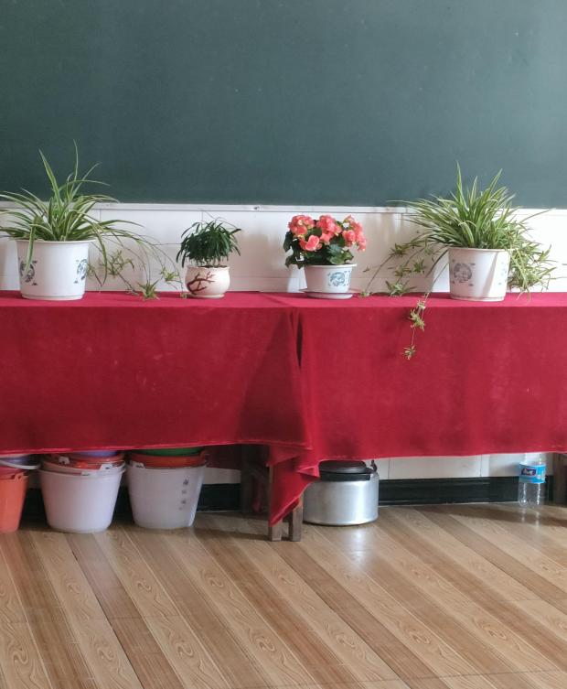
学校是我们共同的大家庭，只有人人参与爱国卫生、人人爱护校园环境，才能保持校园环境的整洁和优美。通过此次全校爱国卫生行动的广泛开展，文明卫生理念得到了推广，孩子们养成了主动的从我做起、从小事做起，做一个爱护校园环境、爱护公物的有心人的好习惯。使我们学校成为更加卫生清洁、环境整洁、秩序井然的美丽校园。活动对学校爱国卫生行动工作的常态化落实将起到积极的推动作用。

撰稿：新街中心学校 编辑：徐明亮 审稿：王 琼

